

COURTIER ASSERMENTE – Olivier EVRARD
Tél : 02 99 202 202 – Fax : 02 99 202 200
BP 50 – 35404 ST-MALO Cédex – France

SAINT MALO, le 5/10/2010 $ 1,3712

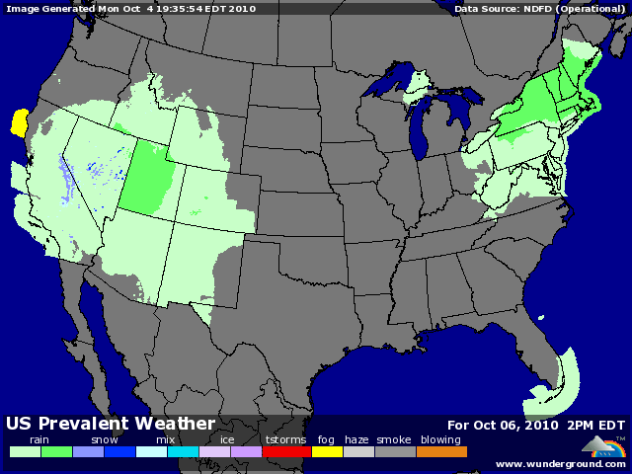

BLE : - 6ème baisse de suite, au plus bas des 2 derniers mois pour le marché US, après un insuccès à l’export face à l’Egypte,
- le marché estime avoir largement pricé les mauvaises nouvelles de l’été et attend une nette amélioration des récoltes de l’hémisphère sud,
- les semis US de blé d’hiver se situe à 53%, exactement dans la moyenne,
- Stat Can a sorti des statistiques inchangées, alors que les opérateurs anticipaient une légère dégradation due aux conditions de culture et de récolte difficiles au Canada. Il n’en est rien et le marché s’est redégonflé à 14h30 hier,
- le blé subit aussi un spread par rapport au maïs dont le bilan est plus rendu aux US,
- la fermeté de l’Euro pénalise les blés européens, qui n’ont même pas trouvé de soutien dans les 180KT vendues ce we à l’Egypte,
+/- seule nouvelle un peu haussière, la possible révision en baisse d’1 millions de mt de la récolte australienne. En cause, la sécheresse qui sévit toujours dans la zone ouest du pays,

MAÏS : +/- recouverture après la chute en limit down de la veille, les consommateurs profitent de la baisse des prix,
+/- le pétrole repasse les 80$, aidant l’industrie de l’éthanol, grosse consommatrice de maïs aux US,
+/- malgré une récolte rapide (37% contre 21% en moy) améliorant les disponibilités, le marché encaisse des rendements plus faibles qu’attendus et anticipe des modifications de production lors de l’USDA de vendredi prochain,
+/- d’ailleurs, une question reste en suspend, celle des stocks justement, qui ont dépassés de plus de 20% les estimations jeudi dernier. 2 explications possibles, une chute de la consommation de maïs au 4ème trimestre de la campagne (1/06 au 31/08 et extrêmement baissier si vérifiée) ou bien l’incorporation d’une partie des maïs nouveaux, très précoces, mais faussant le bilan. Réponse vendredi !!!
- la pression baissière venant des stocks au 1er septembre et d’une météo US propice à la récolte persiste,

SOJA : +/- achats de consommateurs, comme en maïs et bonne demande export (Chine 111KT),
- la récolte accélère avec une très bonne météo US (37% contre 17 la semaine dernière et 28 en moy),
- rendement très bon avec possibilité de hausse de la récolte Us dans le bilan vendredi,
- météo brésilienne toujours à la pluie, favorisant un bon planting, même dans le nord, mais n’empêchant pas les inquiétudes pour la suite, les sols ayant encore besoin d’eau,
+/- Célérès revoie légèrement à la baisse son estimation 2010/11 à 69,1 millions de mt par rapport aux 68,5 de cette année,

A SUIVRE : météo, dollar, bourse qui ne semble pas apprécier les mauvais chiffres économiques du moment avant le supply and demand de vendredi.

